РОССИЙСКАЯ ФЕДЕРАЦИЯ
АДМИНИСТРАЦИЯ ЛЕБЯЖЕНСКОГО СЕЛЬСОВЕТА
КРАСНОТУРАНСКИЙ РАЙОН КРАСНОЯРСКИЙ КРАЙ

ПОСТАНОВЛЕНИЕ
с. Лебяжье
26.12.2016 № 79-п
Об утверждении схемы расположения земельного участка
На основании ст.11.10. Земельного Кодекса Российской Федерации от 25.10.2001 года № 136-ФЗ, в соответствии с Правилами землепользования и застройки на территории Лебяженского сельского поселения Краснотуранского района Красноярского края, с Приказом Минэкономразвития России от 1 сентября 2014г.N540 «Об утверждении классификатора видов разрешенного использования земельных участков», приказом Министерства экономического развития Российской Федерации от 27 ноября 2014 г. № 762 «Об утверждении требований к подготовке схемы расположения земельного участка или земельных участков на кадастровом плане территории и формату схемы расположения земельного участка или земельных участков на кадастровом плане территории при подготовке схемы расположения земельного участка или земельных участков на кадастровом плане территории в формате электронного документа, формы схемы расположения земельного участка или земельных участков на кадастровом плане территории, подготовка которой осуществляется в форме документа на бумажном носителе», руководствуясь ст. 15 и 18 Устава Лебяженского сельсовета,
ПОСТАНОВЛЯЮ:
1. Утвердить схему расположения земельного участка на кадастровом плане территории кадастрового квартала № 24:22:0000000:
- площадь земельного участка, образуемого в соответствии со схемой расположения земельного участка 20255 м²;
- условный адрес образуемого земельного участка: Красноярский край, Краснотуранский район, Лебяженский сельсовет, 1,1 км. северо-восточнее с.Лебяжье;
- наименование территориальной зоны, в границах которой образуется земельный участок – «СН-1» Зона «Кладбище действующее»;
- категория земель, к которой относится образуемый земельный участок –
земли промышленности, энергетики, транспорта, связи, радиовещания, телевидения, информатики, земли для обеспечения космической деятельности, земли обороны, безопасности и земли иного специального назначения.
- вид разрешенного использования образуемого земельного участка –
Ритуальная деятельность;
2. Предоставить заявителю, обратившемуся с заявлением об утверждении схемы расположения земельного участка, право обращаться без доверенности с заявлением о государственной регистрации права муниципальной собственности на образуемый земельный участок.
3. Срок действия настоящего Постановления составляет два года.
4. Настоящее Постановление вступает в силу со дня официального опубликования в газете «Ведомости органов местного самоуправления села Лебяжье» и в сети Интернет на официальном сайте муниципального образования Лебяженский сельсовет.
5. Направить настоящее Постановление с приложением схемы расположения земельного участка в филиал ФГБУ «ФКП» по Красноярскому краю в срок не более чем пять рабочих дней со дня его принятия.
6. Постановление №68-п от 12.12.2016 «об утверждении схемы расположения земельного участка», считать не действительным.
7. Контроль за исполнением настоящего Постановления оставляю за собой.

Глава Лебяженского сельсовета М.А. Назирова

УТВЕРЖДЕНА
Постановлением администрации Лебяженского сельсовета
от 26.12.2016 № 79-п

СХЕМА
расположения земельного участка или земельных участков на кадастровом плане территории

Условный номер земельного участка -
Площадь земельного участка 20255 м²
Обозначение характерных точек границ | Координаты, м
 | X | Y
1 | 2 | 3
н1 | 431571.13 | 14943.54
н2 | 431572.40 | 15043.23
н3 | 431596.94 | 15135.62
н4 | 431507.44 | 15139.58
н5 | 431508.28 | 15015.11
н6 | 431508.31 | 15011.21
н7 | 431447.26 | 15006.75
н8 | 431444.24 | 14994.90
н9 | 431439.03 | 14955.01
н10 | 431437.85 | 14922.05
н11 | 431549.19 | 14926.95
н12 | 431552.84 | 14928.24
н1 | 431571.13 | 14943.54
Система координат: СК кадастрового округа, зона 4
Квартал: 24:22:0000000

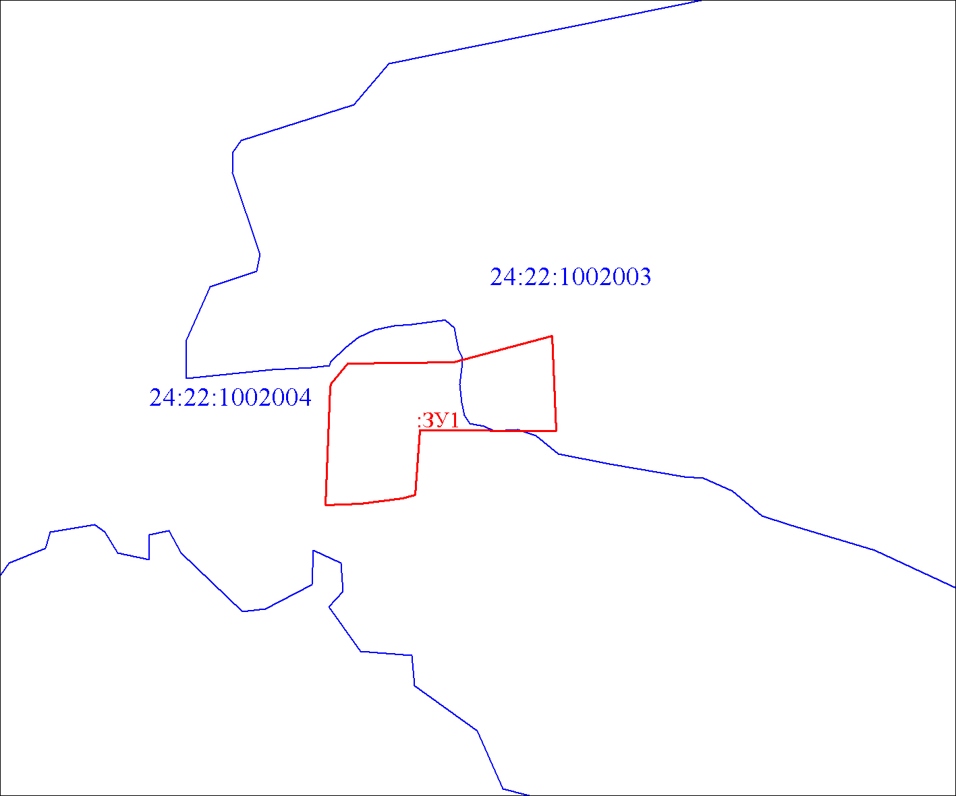
Масштаб 1:5000
Условные обозначения:
 | Границы земельных участков, установленные (уточненные) при проведении кадастровых работ, отражающиеся в масштабе
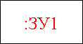 | Надписи вновь образованного земельного участка
 | Объект капитального строительства
 | Надписи кадастрового номера земельного участка
 | Граница охранной зоны
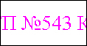 | Обозначение границы охранной зоны
 | Граница территориальной зоны
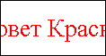 | Обозначение границы территориальной зоны
 | Граница кадастрового квартала
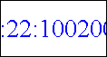 | Обозначение кадастрового квартала

